LANCELOT
Worksheets

Afin de vous aider choisir les exercices à proposer à vos élèves, nous avons donné une indication simple du niveau de chaque activité : ELEMENTARY, INTERMEDIATE, MORE CHALLENGING, TOUS NIVEAUX

Avant de commencer, voici une liste de vocabulaire utile !

Useful vocabulary – vocabulaire utile

Armour – l’armure
Battle-axe – la masse d’armes
Castle – le château (fort)
Challenge – le défi
Coat of arms – les armes
Coat of mail – le haubert
Curse – le mauvais sort
Dragon – le dragon
Dwarf – le nain
Feat (of arms) – l’exploit, le fait d’armes
Forest – la forêt (enchanted forest – la forêt enchantée
Giant – le géant
Helmet – le heaume
Herald – le héraut
Horse – le cheval
Joust – la joute
Jousting – l’activité de jouter
Knight – le chevalier
Lady – La Dame
Lance – la lance
Magician – le magicien
Palfrey – le palefroi
Quest – la quête
Shield – l’écu
Spear – la lance, l’épieu
Squire – l’écuyer
Sword – l’épée
To joust - jouter
Tournament – le tournoi

Scene 1 : Merlin & Viviane

- Who am I? (ELEMENTARY)

Trouvez les personnages

Who am I?

I am a magician
I use my magic for good
I am a friend of King Arthur
I can see the future
I speak English
I am a man

My name is …….

Who am I?

I live in a lake
I am a woman
I know magic
I can capture dragons
I can create castles out of clouds
I can make powerful potions
I don’t like King Arthur
I speak French and some English

My name is…….

Who is he?

He lives with Viviane
He is a boy
He is young
He must go to King Arthur

His name is…….

- Vocabulaire : true friends & faux amis (MORE CHALLENGING)

Cherchez les “vrais amis” français de ces mots anglais.

Magic – safe - to capture – dragon - to create – potion

Attention, le verbe anglais “to charm” est un « faux ami » qui peut signifier “charmer” et “ensorceler” : lequel des deux sens est le plus approprié dans cette phrase de Viviane ?
“I can charm men to sleep, I can capture dragons and create castles out of clouds, I know how to make powerful potions.”
Attention, le mot anglais « castle » ressemble au mot français castelet, mais veut bien dire château, et est dérivé du vieux français « castel ».

Vocabulaire nouveau :
To trust : faire confiance à quelqu’un
Powerful : puissant
To remember : se souvenir de

- Who are you?
Jeux à faire en classe:

Demandez aux élèves d’écrire quelques phrases pour se décrire sur une feuille de papier, sans y inscrire leur prénom :
I am….. ; I can….. ; I like/don’t like….. ; I live……; I speak…..
Ensuite, demandez leur de faire circuler les papiers. Peuvent-ils reconnaître l’auteur de chaque papier ?

Demandez aux élèves de réfléchir à une personne célèbre et de la décrire sur feuille de la même manière que précédemment. Puis, par deux, ils doivent faire semblant d’être cette personne, et de se poser la question « Who are you ? » en y répondant avec les phrases préparées « I am..., I can … » etc. Ils doivent deviner l’identité de leur partenaire.

Demandez à un élève de se choisir une nouvelle identité : il doit ensuite répondre aux questions que lui posent ses camarades de classe pour deviner cette nouvelle identité. Mais attention, il ne peut répondre que par « oui » ou par « non » : ce qui veut dire que les questions doivent être d’un certain type. Par exemple: « Are you a man? », « Are you old? », « Do you live in a big house? » etc.

Scene 2 : The Knight

- Le chevalier (ELEMENTARY)

Remplissez les blancs à partir des mots suivants:

Lance, Banner, Visor, Helmet, Armour, Shield, Horse

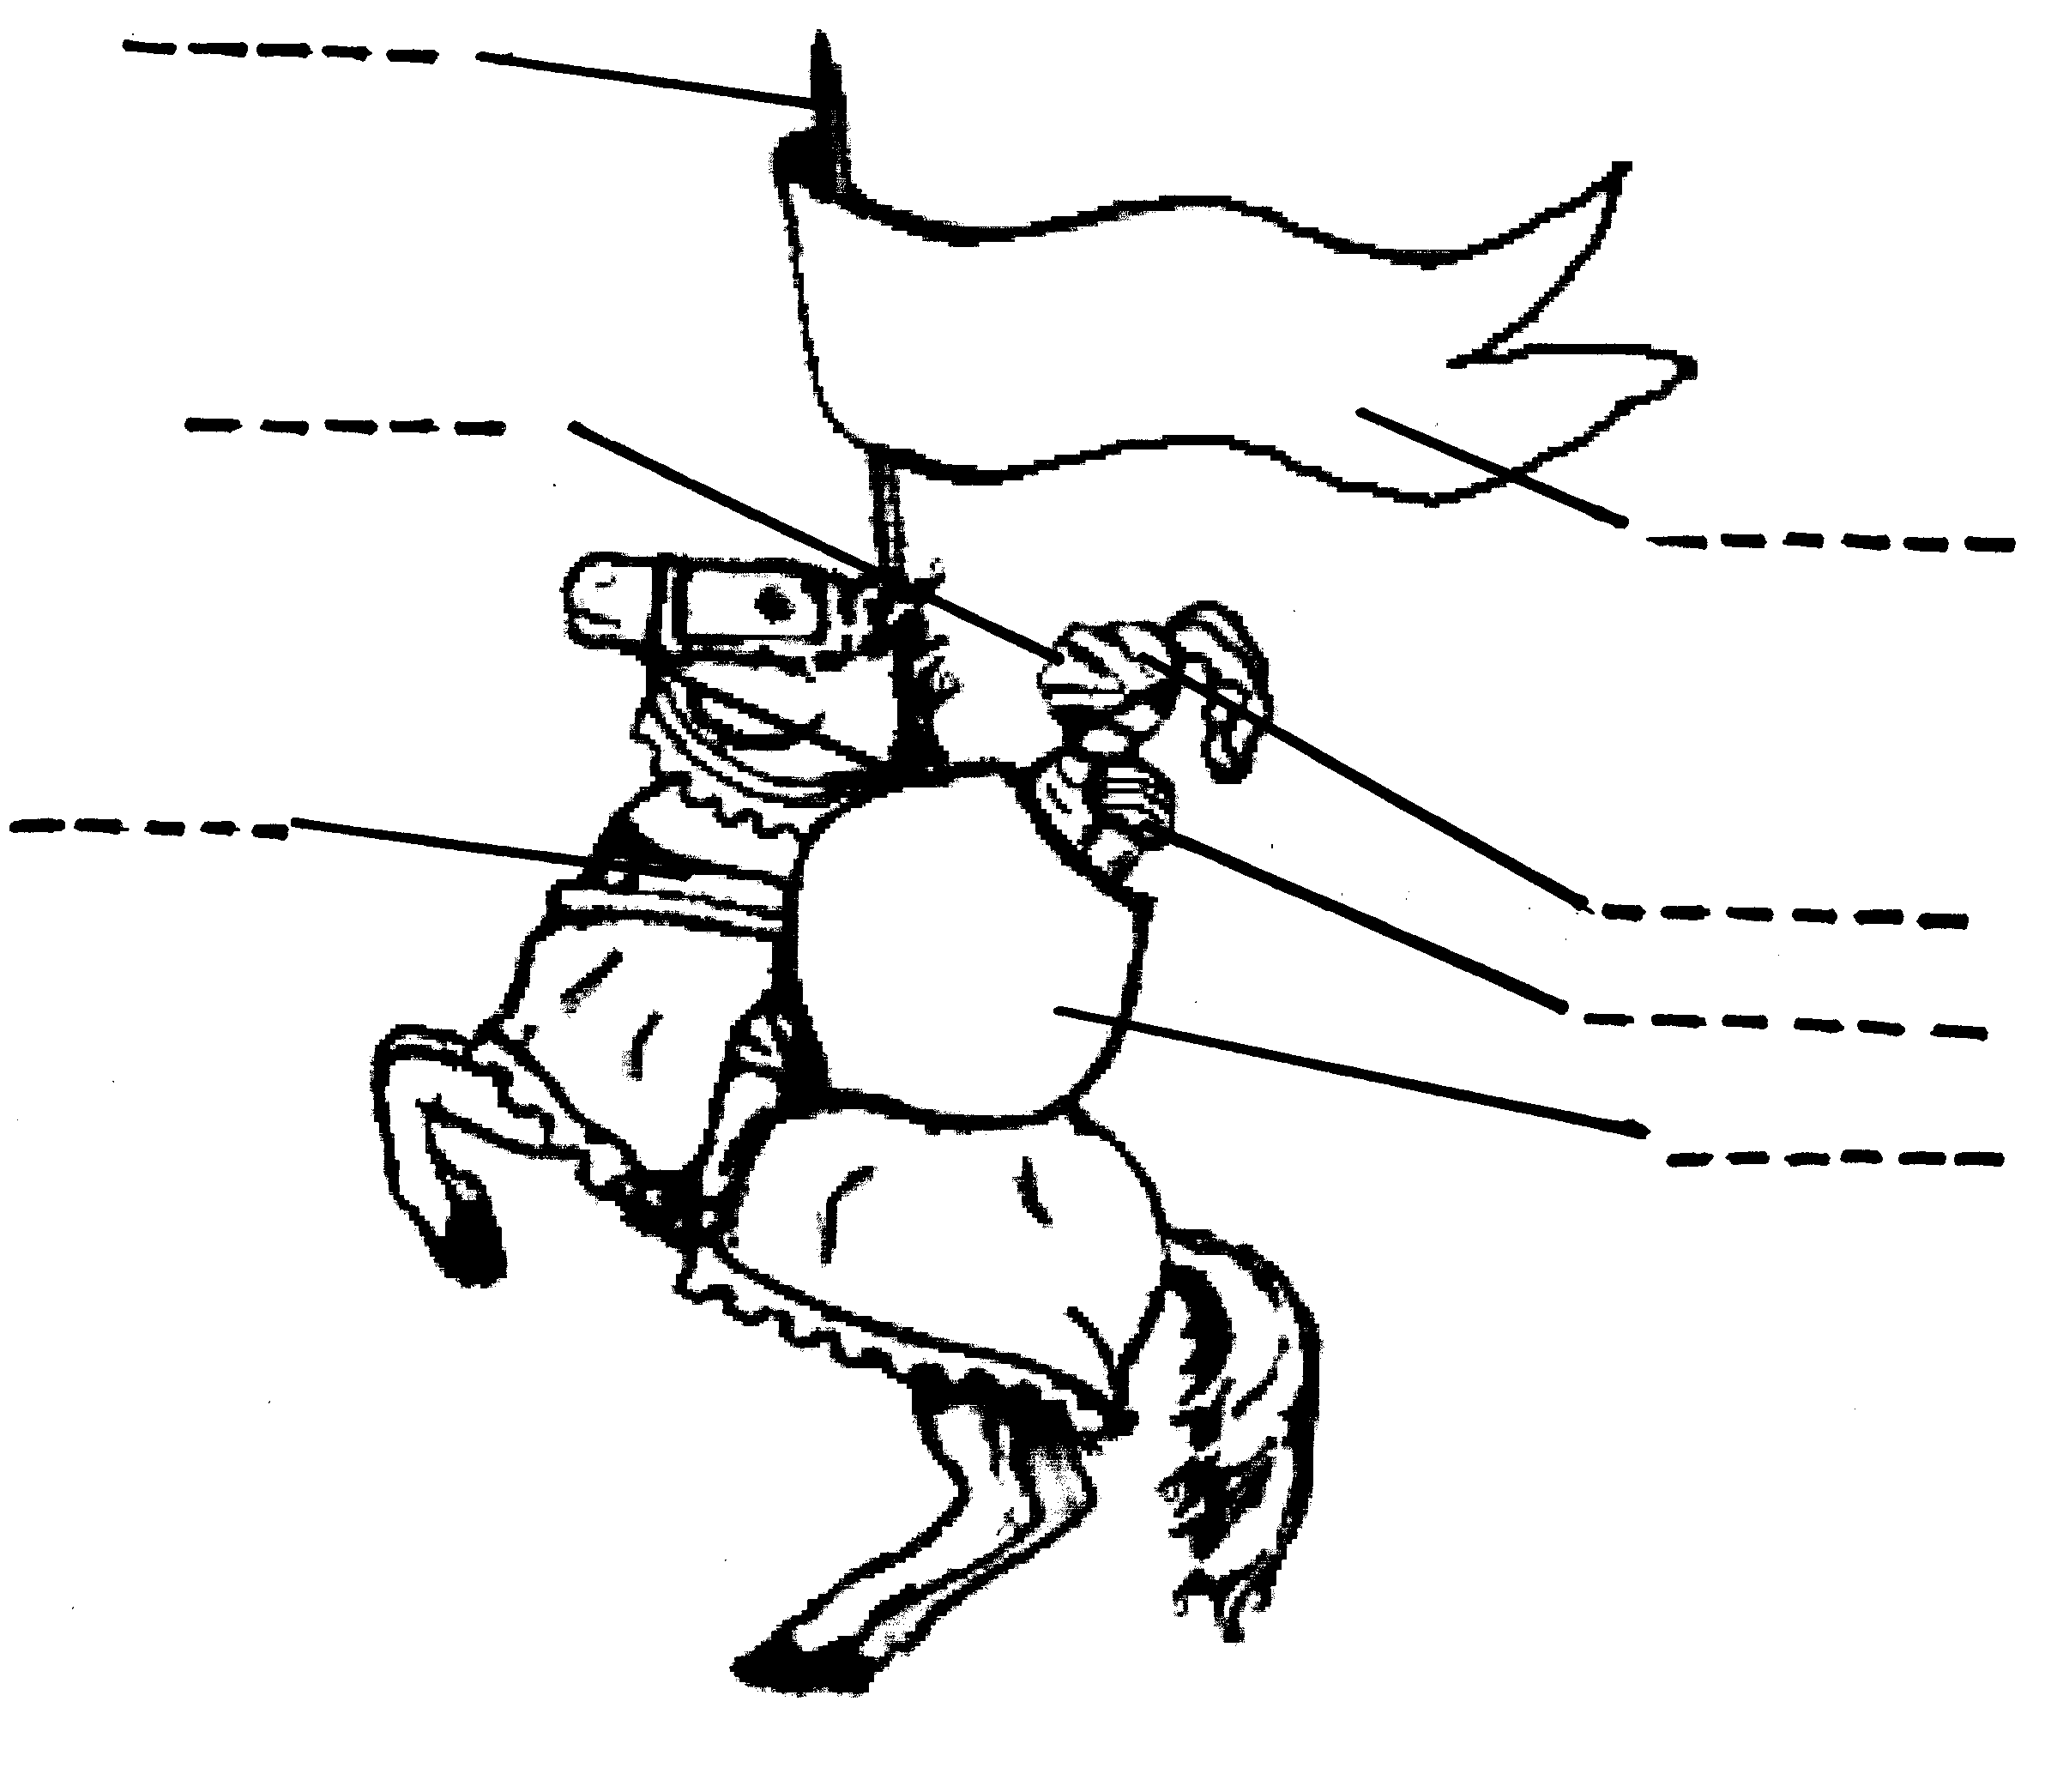

Cette image a été téléchargée du site suivant : http://historymedren.about.com/library/weekly/aa061898.htm

2. Vocabulaire : true friends & faux amis (MORE CHALLENGING)

Cherchez les “vrais amis” français de ces mots anglais

Courageous – courteous – polite – brave – loyal – beautiful – armour – protects – battle – visor – to lance

Attention, le mot anglais “face” veut dire visage, et non pas « en face de », ni « la face » ;
Attention, le mot anglais « brilliant » est un dérivé du mot français « brillant », et peut décrire quelqu’un qui brille d’excellence, mais ici signifie « génial ».
Attention, le mot anglais « court » correspond au nom français « la cour » et ne pas à l’adjectif « court ».

Vocabulaire nouveau:
Strong – fort
Weak – faible
In distress – en danger
To wear – porter
Sword – épée
Shield –
The Channel – la Manche
Sea – la mer

- Shields (TOUS NIVEAUX)

Lancelot rencontre un chevalier qui s’appelle Sir Greatarms : en anglais son nom veut dire « Gros Bras ». Une image sur son écusson indique ce nom.
Sir Greatarms fait un jeu de mots à propos du prénom du jeune Lancelot : il entend « lance a lot », c’est-à-dire, « lancer beaucoup ».

Dessinez les images qui pouvaient apparaître sur les écus de Lancelot et Sir Greatarms,
Et quelles images pour les noms suivants : Richard Lionheart, Uther Pendragon, Marie de France, the Lady of the Lake ?

Que dessineriez-vous pour votre propre écusson ?

Scene 3 : Crossing the Channel

- Imperatives (INTERMEDIATE)

Malgré le sort magique de Merlin, Lancelot ne parle pas tout de suite un anglais parfait.

Réorganisez les phrases suivantes pour l’aider à mieux diriger son navire.

Me England to take!
The immediately port leave!
From France away sail!
King Arthur’s find court!
As fast as possible to England go!
Stop do not before you reach England!

Une indice: quand on donne un ordre en anglais, on commence toujours par le verbe!
Et attention, le mot « sail » peut signifier soit « to sail – faire de la voile » soit « the sail – la voile ».

- Imperatives (MORE CHALLENGING)

Est-ce que vous connaissez les équivalents français des impératifs suivants :

Be careful!
Look out!
Be quiet!
Go away!
Let’s go!
Come here!
Stop!
Eat up!
Have a good journey!
Enjoy your meal!

Scene 4: The Wild Woman

- Animal vocabulary (ELEMENTARY)

Cow – vache
Goat – chèvre
Tiger – tigre
Elephant – elephant
Owl – hibou, chouette
Dog – chien
Rabbit – lapin

Maintenant complétez chacune des phrases dans la colonne à droite ci-dessous avec un des adjectifs suivants :
huge – big – long – enormous

You’ve got ears like an elephant! = you’ve got - - - - - - - - ears!
You’ve got eyes like an owl! = you’ve got - - - - eyes!
You’ve got a nose like a dog! = you’ve got a - - - nose!
You’ve got teeth like a rabbit! = you’ve got - - - - teeth!

A deux, entraînez-vous à dire ces phrases, mais en répondant par une négation.
Par exemple :

“You’ve got ears like an elephant!”
“No, I haven’t!”

Ou à poser des questions:
“Have you got ears like an elephant?”
“No, I haven’t!”

- Polite language (MORE CHALLENGING)

La femme sauvage apprend à Lancelot quelques formules de politesse très utiles en anglais :

Do you want a cup of tiger’s milk? = Would you like a cup of tiger’s milk?
Give me goat’s milk. = I would like goat’s milk.
Tell me how to get to the Castle. = Please could you tell me how to get to the Castle?
What did you say? = Pardon?
Which way is King Arthur’s court? = Excuse me, which way is King Arthur’s court, please?

Aidez Lancelot en écrivant des phrases polies et en utilisant le vocabulaire ci-dessous ; elles pourront lui être utiles pendant ses aventures. Vous pouvez également imaginer d’autres requêtes dont il pourra avoir besoin.

Dragon’s milk - unicorn’s milk - a spider sandwich - a tiger steak - the giant’s castle - the witch’s lair - the wolf’s den - the magic fountain - the secret forest - the dwarf’s dungeon.

Scene 5: Mother Nature

INTERMEDIATE

Voici les messages que Viviane envoie à Lancelot et leurs traductions anglaises. Malheureusement, les traductions n’ont pas été mises dans le bon ordre. Tirez des traits pour lier la bonne traduction au bon message.

Prends soins de toi. Don’t talk to strangers.
N’oublie pas de manger. Look after yourself.
Méfie-toi des enchanteurs. Make sure you get enough sleep.
Couvre-toi bien. Don’t forget to eat properly.
Dors assez. Beware of magicians.
Ne parle pas aux inconnus. Put on a warm coat.

Scene 6: The Giant of the Fountain

- Possessive pronouns (INTERMEDIATE)

Suivez les exemples pour insérer les mots qui manquent:

This is my fountain, but that’s your horse.

This is - - armour, but that’s - - - - castle.
This is - - sword, but that’s - - - - battle-axe.
This is - - lance, but that’s - - - - shield.
These are - - - trees, but those are - - - - flowers.

There’s the Giant. That’s his fountain.

There’s Lancelot. That’s - - - helmet.
There’s Sir Greatarms. That’s - - - servant.
There’s the Wild Woman. That’s - - - tiger milk.
There’s King Arthur. That’s - - - sword.
There’s the Lady of the Castle. That’s - - - room.

This is my Castle. It’s very safe. It’s mine!

This is the Giant’s fountain. Be careful. It’s - - -!
This is your sword. Take it. It’s - - - - -!
This is our forest. It’s beautiful. It’s - - - -!
This is their home. It’s - - - -!
This is my armour. Look how strong it is. It’s - - - -!

2. Superlatives (MORE CHALLENGING)

Suivez les exemples ci-dessous pour utiliser la forme superlative des adjectives entre parenthèses.

(Horrible) You are the most horrible monster I have ever met.
(Fat) You are the fattest dwarf I have ever met.

(Impolite) You are the - - - - - - - - - - - - giant I have ever met!
(Ugly) You are the - - - - - - - woman I have ever met!
(Clever) You are the - - - - - - - - - magician I have ever met!
(Disgusting) You are the - - - - - - - - - - - - - - fiend I have ever met!
(Sad) You are the - - - - - - - person I have ever met!
(Beautiful) you are the - - - - - - - - - - - - - lady I have ever met!

- Alliteration (ELEMENTARY)

Le mot « allitération » veut dire l’utilisation répétée d’un même son pour créer un effet poétique ou dramatique. Le géant et Lancelot s’en servent pour s’insulter :

« You fat, foul, freak! »
« Horrible, horrific human! »

Ecrivez des listes de mots en anglais ou en français qui commencent par le même son. Entraînez-vous à dire les mots à haute voix : vous pouvez les lire vite ou lentement, fort ou doucement. Est-ce que vous avez un son préféré ? Pourquoi ? Quel effet est-ce qu’il crée ?

Scene 7 : Lancelot pursued.

- I’m dying (INTERMEDIATE)

Conjuguez le verbe être afin de complétez les phrases suivantes qui décrivent quelqu’un qui est en train de faire quelque chose.

Ex: Shh! Be quiet. The King is talking.

Please could you help? I - - looking for King Arthur’s court.
Don’t move. The giant’s guards - - - coming.
Look out. The giant and Lancelot - - - fighting.
Look! There he is! Lancelot - - running away from the guards.
Where is he? He- - hiding!

- I’m going to help you (INTERMEDIATE)

Conjuguez le verbe être afin de complétez les phrases suivantes qui décrivent quelqu’un qui va faire quelque chose.

Ex: I am going to help you.

The giant’s men - - - going to find you.
They - - going to kill me.
You - - going to become a knight.
I - - not going to kill you.
You - - - going to be safe in the Lady’s bedroom.
- - - you going to kill me?
- - the invisibility ring going to make me invisible?

- Giving directions (ELEMENTARY)

La femme mystérieuse explique à Lancelot comment retrouver la chambre de la Châtelaine :

“The Lady’s bedroom is the safest place in the castle. Turn right at the end of this corridor, then left up the stairs and it’s on the third floor on your left.”

A tour de rôle, indiquez aux autres élèves un chemin à partir de votre salle de classe jusqu’à un autre endroit de votre établissement sans leur dire où vous allez. Si vos indications sont assez clairs ils reconnaîtront la destination !

Voici quelques phrases pour vous aider.

Turn right/turn left
It’s on your right/left
(It’s) at the end of the corridor/the room
(It’s) at the top/bottom of the stairs
(It’s) on the ground/first/second/third/fourth floor
Take the stairs/the lift
Go straight on until….

Scene 8: In the Lady of the Castle’s Bedroom

- Rhyme (INTERMEDIATE)

Impressionné par l’ambiance de la chambre, Lancelot se met à chanter : les paroles de sa chanson improvisée sont « en rhyme ».

Dans la liste de mots ci-après, trouvez les paires de mots qui riment :

room - here - place – nose – be – clear – face – toes – dear – heart – see – tomb – fear

- La chatelaine (TOUS NIVEAUX)

Lancelot imagine que la femme du château sera très belle. Il imagine qu’elle aura :
« a beautiful face » ; « incredible eyes » ; « a pretty nose » ; « dainty hands » ; « delicate toes ».

Est-ce que vous êtes d’accord avec les critères de beauté qu’il y décrit ? Décrivez votre femme ou homme idéal. En parlez avec vos camarades de classe : êtes-vous d’accord ?

- Questions (MORE CHALLENGING)

What are you doing here?
Is this your room?
Do you want to win the love of the Lady of the Castle?

Voici quelques questions que Lancelot et la femme sauvage se posent lorsqu’elle le découvre dans sa chambre.

Imaginez que vous retrouvez un chevalier ou une femme mystérieuse dans votre chambre. Ecrivez au moins cinq questions que vous pourriez lui poser. Pour vous aider :

Who are you?
What do you want?
How did you get in?
Why are you here ?
Is this your room ?

Scene 9: Transformation

- No, you didn’t! Yes I did! (MORE CHALLENGING)

“Lady: From the moment I saw you, I fell in love with you.
Lancelot: And I fell in love with you.
Lady: No, Lancelot, I was ugly when you first saw me. You didn’t love me then.”

Lancelot et La Châtelaine racontent leur première rencontre.
Pour parler du passé, ils utilisent « the simple past tense ».

Est-ce que vous pouvez conjuguer les verbes suivants au « simple past tense » :
To see – to fall – to think – to be – to have – to speak – to sleep – to fight – to know – to make

Ex: I saw a knight yesterday.

Lancelot prétend être tombé amoureux la première fois qu’il a vu sa bien-aimée, mais elle le contredit, en répondant « you didn’t love me then. »
Suivez l’exemple pour contredire les phrases ci-dessous :

Ex : A: I fell in love with you at first sight. B: No you didn’t! A: Yes I did!

A: I rode a horse with wings.
A: I fought three giants at the same time.
A: I sailed an enchanted boat.
A: I trapped Merlin.
A: I found the way to the Lady’s Castle.

Scene 10: Decision

- The riddle (TOUS NIVEAUX)

La Châtelaine demande à Lancelot de trouver la réponse à une énigme complexe:
« Do you want me beautiful in the day, but ugly at night, or ugly in the day and beautiful at night ».
Qu’est-ce que vous en pensez? Quelle solution proposerez-vous ?

Ecrivez vos propres énigmes.

Scene 11 : The Trap

A la fin de cette scène Viviane transforme Merlin en statue. A vous de créer vos propres statues !

- Statues (TOUS NIVEAUX)

Divisez le groupe en deux. La moitié sera le public. Demandez aux autres de se retourner, proposez-les une émotion, comptez jusqu’à cinq, et ensuite ils doivent se retourner face au public en faisant « la statue » de cette émotion. Après, les deux moitiés du groupe échangent de rôle…

Ensuite, mettez les élèves par deux. Un élève sera sculpteur, l’autre sera statue. Demandez à chaque sculpteur de faire une statue d’un de personnages : il doit manipuler doucement le corps de l’autre pour le mettre dans une position physique pour figurer le personnage choisi. Quand les « statues » sont prêtes, invitez les sculpteurs de faire un tour de la salle pour essayer de reconnaître chaque personnage.

Scene 12 Fighting the King

Enfin Lancelot va devenir chevalier. Souvenez-vous de tous les obstacles qu’il a surmontés sur son chemin ?

- Le chemin (ELEMENTARY)

Souvenez-vous de tous les dangers que Lancelot a survécus ?
Cherchez dans la grille ci-après les dangers et les obstacles qu’un chevalier peut rencontrer sur son chemin !

T | O | U | R | N | A | M | E | N | T
V | N | M | T | D | W | A | R | F | O
A | F | A | L | R | B | G | K | J | M
B | M | G | B | A | I | U | C | E | P
Z | H | I | A | G | O | T | A | E | A
V | L | C | F | O | R | E | S | T | S
L | G | I | A | N | T | N | T | R | L
C | S | A | B | C | H | D | L | W | K
R | M | N | F | R | Q | S | E | B | U
E | B | J | L | H | Y | D | A | L | Z

La liste des mots cachés : dwarf, dragon, forest, castle, lake, giant, magician, lady, tournament.

- What is a knight? (INTERMEDIATE)

Lisez les phrases suivantes. Elles ne sont pas tout à fait exactes. Modifiez-les afin de faire les phrases justes ! Est-ce que vous vous souvenez des qualités d’un chevalier de la Table Ronde ? (Retournez à la scène deux pour vous aider)

A knight is a coward.
A knight is weak.
A knight is always impolite.
A knight does not like fighting battles.
A knight never helps the weak.
A knight does not wear armour.
A knight sometimes keeps his promises.
A knight is generally in love with an ugly lady.

- TRUE OR FALSE (INTERMEDIATE):

- A dwarf is a very tall person.

- A dragon breathes fire.

- A helmet protects a knight’s head.

- A palfrey is a type of dog.

- A squire is learning to be a knight.

- Knights never live in castles.

- In battle, a knight always wears a shield on his head.

- A knight fights with his Lady.

- Giants are very tall people.

- There are many trees in a forest.

Answers:
- False. A dwarf is a very short person
- True.
- True.
- False. A palefry is a type of horse, used for travelling, not jousting or fighting.
- True.
- False. Knights sometimes live in castles.
- False. In Battle, a knight wears a helmet on his head.
- False. A knight fights for his Lady.
- True.
- True.

Scene 13 The dwarf’s message

Au cours de la pièce vous avez rencontrer des êtres étranges et magiques : des magiciens, un géant, un nain, une femme sauvage... Maintenant c’est à vous d’imaginer vos propres monstres !

- Draw a monster

Prenez une feuille et dessinez-y un monstre fantasmagorique composé de parties d’animaux différents.
Imaginez tout ce que vous voulez, faites les monstres les plus étranges possibles.
Par ex : une tête de vache, des oreilles de cheval, une queue de poisson etc.…

Ne montrez pas votre dessin à votre partenaire. Maintenant, interrogez-vous à propos des composants de votre monstre.
Par exemple :

“Has your monster got a head like a horse?”
“Yes, my monster has got a head like a horse. / No, my monster hasn’t got a head like a horse.”

Si vous ne connaissez pas les mots anglais qu’il vous faut, servez-vous d’un dictionnaire!

- Variantes à faire en groupes :

- Dessinez un monstre en groupe de cinq élèves : chaque élève dessine à tour de rôle une partie du corps (tête, bras et épaules, torse, jambes, pieds), en commençant par la tête et en repliant le papier entre chaque étape afin de cacher le dessin précédent. Dévoiler le monstre surprise à la fin de l’exercice en dépliant le papier !
- En groupes de cinq, demandez aux élèves de créer avec leur corps des monstres en variant le nombre de têtes, bras, jambes etc. Par exemple: “Make a monster with three heads, two legs and seven arms!” Ils doivent se positionner ensemble pour ne faire voir que les éléments demandés.

Scene 14 Reconciliation

- The rules of Knighthood (MORE CHALLENGING)

- A knight is always brave.

- A knight is honourable and never retreats before his enemies.

- A knight never lies and always keeps his promise.

- A knight is always courteous and polite.

- A knight protects and defends the weak.

- A knight is generous.

- A knight fights for good against evil.

- Discussion

Suggérez comment suivre ces règles aujourd’hui…

